Neues Edelstahl-Rohrleitungssystem von Viega:

**„Temponox“ attraktive Alternative für hochwertige Heizungs- und Kühlanlagen**

Attersee, 21. Februar 2022 – Mit „Temponox“ führt Systemanbieter Viega ein neues Edelstahl-Rohrleitungssystem speziell für die Installation von hochwertigen Heizungs- und Kühlanlagen in den Markt ein. Das Komplett­programm mit Pressverbindern aus rostfreiem Chrom-Nickel-Stahl steht ab Oktober dieses Jahres in den Dimensionen 15 bis 108 mm zur Verfügung.

Der Einsatzbereich für das „Temponox“-Programm – Heizen/Kühlen – ist auf den ersten Blick an zwei braunen Linien auf den Rohren sowie entsprechenden Punkten und den bekannten „Nicht-Trinkwasser“-Logos auf den Pressenden der Verbinder zu erkennen. Das verhindert im hektischen Baustellen-Alltag eine Verwechslung mit den Edelstahl-Rohrleitungssystemen von Viega für die Trinkwasser-Installation. Auch ein Vermischen verschiedener Rohrsysteme wird dadurch vermieden.

**Beispielhafte Korrosionsbeständigkeit**

Das „Temponox“-Programm von Viega ist eine attraktive Alternative für qualitativ herausfordernde Heizungs- und Kühlanlagen in einem anspruchsvollen Installationsumfeld. Die Edelstahlrohre mit den abgestimmten Pressverbindern sorgen nicht nur für eine entsprechend hochwertige Optik, sondern stehen dank hervorragender Korrosions­eigenschaften gleichzeitig für die Langlebigkeit der Installation: Bei „Temponox“ gibt es auch ohne zusätzliche Schutz­maßnahmen des Rohres selbst dann keine Korrosions­gefahr, wenn in den Estrich eindringende Feuchtigkeit direkt auf die Rohr­oberfläche trifft. Dies passiert häufig bei nicht fachgerecht geschützten Heizkörper-Anschlüssen aus dem Boden oder aufgrund von versehentlichen Beschädigungen im Bauprozess. Auch der in Kühlanlagen geforderte Korrosionsschutz ist beim System „Temponox“ nicht mehr notwendig.

**Attraktives Komplettsystem**

„Temponox“ ist als echtes Komplettsystem aus Rohren und Verbindern in den Dimensionen 15 bis 108 mm über den lagerführenden Fachgroßhandel erhältlich. Zusätzlich wurde die Pressverbindung durch den TÜV Rheinland geprüft. Neben Bauteilen wie Bögen, T-Stücken, Muffen, Verschraubungen und Flanschen sind alle wesentlichen Installationskomponenten für Heizungs- und Kühlanlagen verfügbar. Weitere Bauteile folgen zeitnah.

Werksseitig sind die Pressverbinder mit EPDM-Dichtelementen ausgestattet. Für höhere Anforderungen können sie ganz einfach gegen solche aus FKM ausgetauscht werden. Die werden zum Beispiel für den Einsatz in Anbinde­leitungen für Vakuum-Röhrenkollektoren benötigt.

Verarbeitet werden die „Temponox“-Pressverbinder wie gewohnt mit den bekannten Viega-Pressmaschinen und den zugehörigen Pressbacken. Fachhandwerker können also ihren vorhandenen Werkzeugbestand auch für das hochwertige Edelstahl-Rohrleitungssystem einsetzen.

Mehr Informationen zu dem Edelstahl-Rohrleitungssystem „Temponox“ unter viega.at/Temponox

*PR_Temponox_AT_2022.docx*

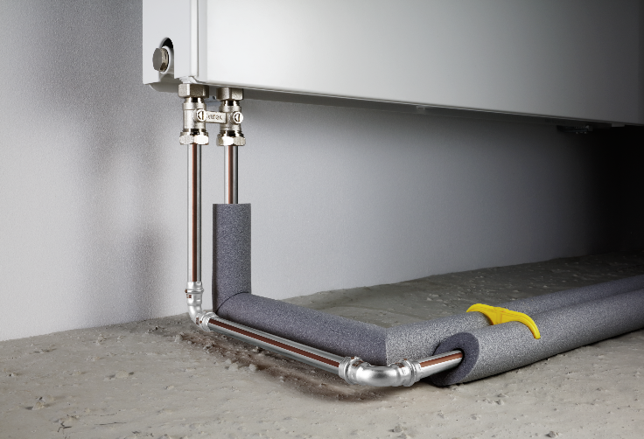

(PR_Temponox_DE_2021_01.jpg):   
Qualitativ besonders hochwertig, sicher, gleichzeitig aber auch einfach zu verarbeiten – das sind die entscheidenden Vorteile des neuen Edelstahl-Rohrleitungssystems „Temponox“ von Viega für den Einsatz in Heizungs- und Kühlanlagen. (Foto: Viega)

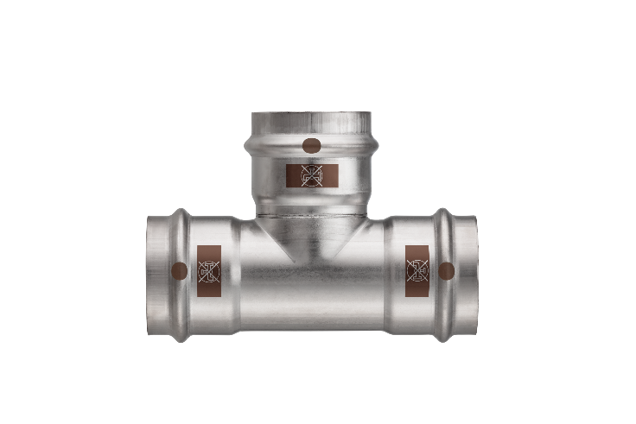

(PR_Temponox_DE_2021_02.png):   
Auf einen Blick erkennbar: der „Temponox“-Einsatzbereich Heizen/Kühlen. Die Rohre sind durch zwei braune Linien markiert, die Pressverbinder durch braune Punkte und das Symbol „Nicht-Trinkwasser“. Das verhindert eine versehentliche Verwechslung mit Edelstahl-Rohrleitungssystemen für Trinkwasser­installationen. (Foto: Viega)

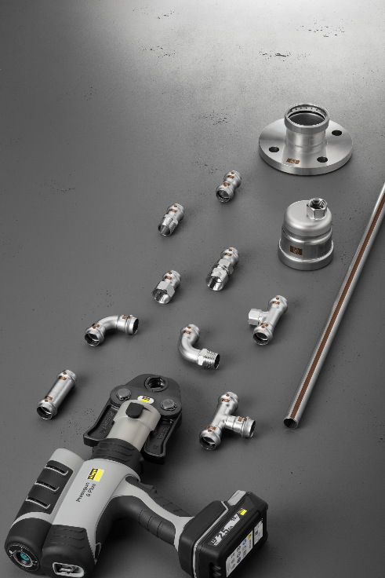

(PR_Temponox_DE_2021_03.jpg):   
Das Rohrleitungssystem „Temponox“ steht als Komplettprogramm mit allen wesentlichen Installationskomponenten für Heizungs- und Kühlanlagen in den Dimensionen 15 bis 108 mm zur Verfügung. (Foto: Viega)

Zum Unternehmen:  
  
Über 4.700 Mitarbeiter beschäftigt die Viega Gruppe heute weltweit und gehört zu den führenden Herstellern von Installationstechnik für Sanitär und Heizung. An zehn Standorten wird am nachhaltigen Viega Erfolg gearbeitet. Die Produktion konzentriert sich in vier deutschen Werken. Spezielle Lösungen für die jeweiligen lokalen Märkte entstehen in McPherson/USA, Wuxi/China sowie Sanand/Indien. Die Installationstechnik als Kernkompetenz wirkt dabei konstant als Wachstumsmotor. Neben Rohrleitungssystemen gehört zum Produktprogramm Vorwand- und Entwässerungstechnik. Das Sortiment umfasst rund 17.000 Artikel, die nahezu überall zum Einsatz kommen: in der Gebäudetechnik ebenso wie in der Versorgungswirtschaft oder im industriellen Anlagen- und Schiffbau.  
  
1899 erfolgte die Gründung des Familienunternehmens in Attendorn. Bereits in den 60er Jahren wurden die Weichen für die Internationalisierung gestellt. Heute kommen Produkte der Marke Viega weltweit zum Einsatz. Der Vertrieb erfolgt überwiegend durch eigene Vertriebsorganisationen in den jeweiligen Märkten. Der Markteinstieg in Österreich erfolgte bereits vor dreißig Jahren. Die Tochtergesellschaft mit Seminar- und Vertriebscenter hat heute ihren Sitz in Attersee am Attersee.